PRESSEMITTEILUNG
mCTRL-T-20-12/55 – Kostengünstiger Miniatur-TEC-Controller mit H-Brücke
AMS Technologies stellt Miniatur-Temperaturcontroller für Thermoelektrische Kühler (TECs) bzw. Peltierelemente vor
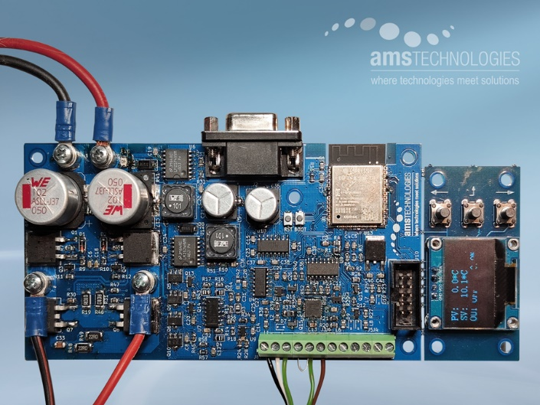
Martinsried, Deutschland, 8. Juni 2023 – AMS Technologies stellt auf der LASER World of PHOTONICS 2023 mit dem „mCTRL-T-20-12/55“ einen kostengünstigen Miniatur-Temperaturcontroller vor. Mit seiner H-Brücken-Ausgangsstufe kann der Controller Thermoelektrische Kühler (TECs) bzw. Peltierelemente mit Strömen bis zu 20 A treiben und so deren Temperatur auf besser als ±0.1 °C genau regeln.
Das Platinenformat des „mCTRL-T-20-12/55“ von AMS Technologies erlaubt eine einfache Integration des Miniatur-TEC-Controllers in die Schaltungen und Systeme des Anwenders. Spannung und Strom für den TEC lassen sich über die H-Brücke in der Ausgangsstufe in einem weiten Bereich einstellen, der maximale Ausgangsstrom beträgt 10 A ohne bzw. 20 A mit Kühlkörper.
Ein anschließbarer Temperatursensor (RTDs wie Pt100, Pt1000 oder Thermistor) ermöglicht eine hochgenaue Regelung der Temperatur innerhalb von weniger als ±0.1°C. Der Benutzer kann einen Soll-Temperaturwert zwischen -100°C und +100°C über Analogschnittstellen wie 0-5 V oder 4-20 mA, oder über digitale Schnittstellen RS232 (seriell), USB(VCP) oder WiFi einstellen. Das Layout der Platine erlaubt die Abtrennung des grafischen OLED Displays inklusive der drei Bedientasten, wodurch OEMs diese Bedieneinheit von der Hauptplatine absetzen und mit dieser über Flachbandkabel verbinden können.
Mehr Informationen online: https://www.amstechnologies-webshop.com/mctrl-t-20-12-55-mini-tec-controller-ams-technologies-p000276-1

https://www.linkedin.com/company/ams-technologies-ag/
Stand B2-203

